Міністерство освіти і науки України
Національний університет „Львівська політехніка”
Кафедра ЕОМ


Звіт
з лабораторної роботи №6
з дисципліни: “Програмування, ч.2 (ООП)”
на тему: “ Спідкування ”
Варіант 22

Виконав: ст.гр. КІ-15
Петрущак Я.В.
Прийняв: викладач
Козак Н.Б.

Львів
2020

Теоретичні відомості
Спадкування – це механізм, за допомогою якого один клас може одержувати атрибути та функціональність іншого. Спадкування дозволяє створювати ієрархію класів. При створенні нового класу, що повністю дублює існуючий клас і дещо розширяє його новими властивостями і функціональністю програміст може не дублювати існуючий клас і дописувати в нього розширену функціональність, а вказати, що новий клас є спадкоємцем елементів попередньо визначеного класу і визначити у ньому лише необхідну нову функціональність. В цьому випадку існуючий клас, функціональність якого розширюється у новому класі, називається базовим класом (base class). Новостворений клас називається похідним класом (derived class), або спадкоємцем. Кожен похідний клас може бути використаним у ролі базового класу для майбутніх похідних класів створюючи при цьому дерево спадкування, яке ще називають ієрархією спадкування класів (class hierarchy). Спадкування прийнято відображати у вигляді графу (дерева) у напрямку зверху-вниз. При цьому клас, що є у самому верху є самим першим базовим класом і називається кореневим класом або коренем дерева спадкування класів. Похідний клас, через проміжний, може наслідувати характеристики базового класу. У цьому випадку говорять, що базовий клас є непрямим базовим класом (indirect base class) для похідного. Зокрема, корінь дерева наслідувань є непрямим базовим класом для усіх класів, які знаходяться нижче першого рівня ієрархії. Клас, який При одиночному спадкуванні (single inheritance) клас породжується одним базовим класом. При множинному спадкуванні (multiple inheritance) похідний клас успадковує властивості декількох базових класів, причому можлива ситуація коли один базовий клас буде успадкований кілька разів по кількох гілках. При створенні об'єкта похідного класу в пам'яті зберігаються копії усіх класів, які становлять вітку, що породила даний клас.
Похідний клас наслідує характеристики базового через специфікатор доступу (acces specifier) : "довкрапка".
За допомогою специфікатора доступу можна визначити, яким чином елементи базового класу будуть успадковуватися похідним класом. При відкритому спадкуванні (використанні специфікатора publіc) у похідному класі члени базового класу мають ті ж специфікатори доступу, що й у базовому класі. При захищеному спадкуванні (використанні специфікатора protected) у похідному класі відкриті члени базового класу стають захищеними, а інші зберігають своє початкове значення специфікатора доступу. Нарешті, при закритому спадкуванні (використанні специфікатора prіvate) у похідному класі всі члени базового класу стають закритими.

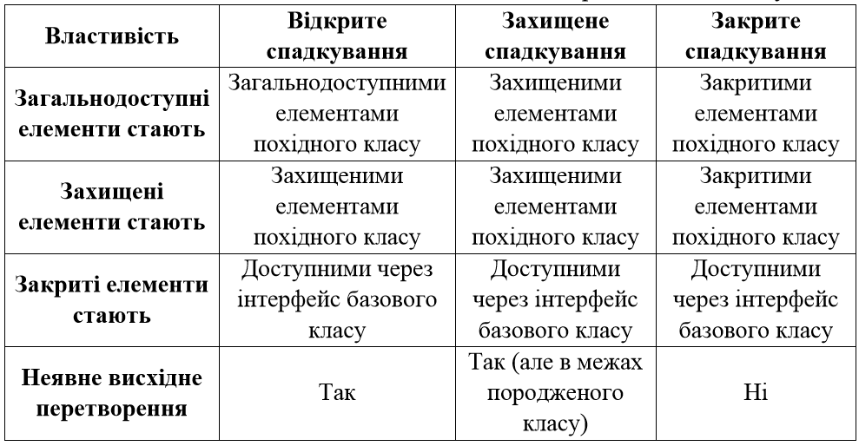

Варіант 22 – код програми.

#include <iostream>
#include <string>
using namespace std;

class Door {
protected:
string name;
int height;
int* width = new int;

public:
Door() {
name = "Unknown";
height = 0;
*width = 0;
}

Door(string name, int height, int* width) {
this->name = name;
this->height = height;
this->width = width;
}

void setValues(string name, int height, int* width) { // Get and Set
this->name = name;
this->height = height;
this->width = width;
}

void getValues() {
cout << "Door : " << endl <<
"Door height" << height << endl <<
"Door width: " << *width << endl;
}

void open() {
cout << "Door is opening." << endl;
*width--;
cout << "width: " << *width << endl;
}

void close() {
cout << "Door is closing." << endl;
*width++;
cout << "width: " << *width << endl;
}

virtual int weight() = 0; // 1 abstr
virtual int thickness() = 0; // 2 abstr

virtual ~Door() {
delete width;
}
};

class CodeDoor : public Door {
private:
int code,
* codeLength = new int;
public:
CodeDoor() {
name = "Unknown";
height = 0;
width = 0;
code = 0;
codeLength = 0;
}

CodeDoor(string name, int height, int width1, int code, int smEnergyy) {
name = name;
height = height;
*width = width1;
code = code;
*codeLength = smEnergyy;
}

CodeDoor(const CodeDoor& other) { // copy
this->code = other.code;
this->codeLength = other.codeLength;
}

void setValues_1(string name, int height, int width1, int code, int smEnergyy) { // Get and Set
this->name = name;
this->height = height;
*width = width1;
this->code = code;
*codeLength = smEnergyy;
}

void getValues_1() {
cout << "CodeDoor Name: " << name << endl <<
"CodeDoor has " << height << " height" << endl <<
"CodeDoor width: " << *width << endl <<
"code: " << code << endl <<
"code length: " << *codeLength << endl;
}

void unlocked() {
if (code > 0) {
cout << "CodeDoor unlocks" << endl;
*width = *width - 1;
cout << "width reduced." << endl <<
"width: " << *width << endl;
}
else
cout << "CodeDoor`s umlocked." << endl;
}

void locked() {
cout << "CodeDoor locked." << endl;
*width = *width - 1;
cout << "width left: " << *width << endl;
}

int weight() override { // 1
*codeLength = (code * (*width)) / 100;
cout << "CodeDoor unlocked " << *codeLength << " minutes" << endl;
return *codeLength;
}

int thickness() override { // 2
*width = *width + 1;
cout << "CodeDoor thickness..." << endl;
return *width;
}

virtual ~CodeDoor() { // destr
cout << "Object destoyed." << endl;
delete codeLength;
}

void operator = (const CodeDoor& other) { // overload =
if (codeLength != nullptr) {
delete codeLength;
}
this->codeLength = other.codeLength;
this->code = other.code;
}
};

int main() {
CodeDoor obj("Wood door", 4, 100, 22, 10);

obj.getValues_1();

obj.locked();

obj.unlocked();

obj.weight();

obj.thickness();

obj.getValues_1();

return 0;
}

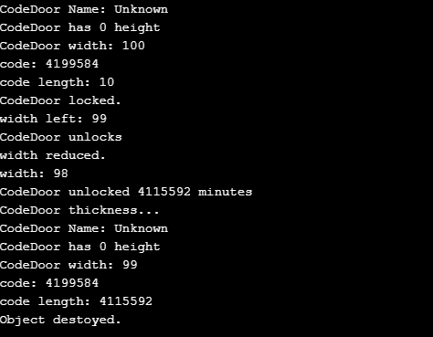

Висновок: під час виконання роботи я познайомився із спадкуваннями та як з ними працювати.

